PROJETO INTEGRADOR IV – FERRAZ SERVIÇOS

Gabriel Furlan da Purificação
Fabricio Ferraz Bastos

RESUMO: Este trabalho apresenta o desenvolvimento de um sistema de computador para organizar e automatizar as operações da empresa Ferraz Serviços. O projeto foi motivado pela necessidade de centralizar as informações de clientes, funcionários, projetos e custos em um único lugar, substituindo controles manuais que geravam falhas e perda de tempo. O objetivo principal foi criar uma base de dados organizada e uma aplicação backend para cadastrar (POST), consultar (GET), atualizar (PUT) e excluir (DELETE) informações da empresa. A metodologia utilizada envolveu a criação do desenho do banco de dados no programa MySQL Workbench, o desenvolvimento do sistema na linguagem Java com o framework Spring Boot e a realização de testes práticos de envio e recebimento de dados usando a ferramenta Insomnia. Como resultado, foi entregue uma aplicação funcional que conecta todas as partes do negócio (Clientes, Estados, Cidades, Projetos e Funcionários) de forma organizada e sem duplicidade de dados. Conclui-se que o sistema atende completamente às necessidades da empresa e está pronto para ser conectado a uma tela ou aplicativo no futuro.

Palavras-chave: Palavras-chave: Sistema de Gestão. Spring Boot. Banco de Dados. MySQL. Cadastro de Projetos.

ABSTRACT: This paper presents the development of a computer system to organize and automate operations for the company Ferraz Serviços. The project was motivated by the need to centralize information about clients, employees, projects, and costs in one place, replacing manual controls that caused errors and wasted time. The main goal was to create an organized database and a backend application to POST, GET, PUT, and DELEYE company data. The methodology used involved designing the database in MySQL Workbench, developing the system using Java with the Spring Boot framework, and testing data transfer using the Insomnia tool. As a result, a functional application was delivered that connects all parts of the business (Clients, States, Cities, Projects, and Employees) cleanly without duplicated data. It is concluded that the system fully meets the company's needs and is ready to be connected to a screen or mobile app in the future.

Keywords: Management System. Spring Boot. Database. MySQL. Project Management.

INTRODUÇÃO
Hoje em dia, as empresas precisam de sistemas de computador rápidos e confiáveis para organizar seu dia a dia. A empresa Ferraz Serviços, que atua no ramo de prestação de serviços e projetos, tinha dificuldades para controlar onde seus clientes estavam localizados, quais funcionários trabalhavam em cada projeto e qual era o custo de cada trabalho.
O problema principal era a falta de um sistema centralizado. As informações ficavam espalhadas, o que dificultava saber o valor real gasto em cada projeto ou consultar os dados dos clientes de forma rápida.
Por isso, este trabalho justifica-se pela importância de criar um sistema moderno que guarde esses dados de forma segura e organizada no computador, permitindo que a empresa cresça sem perder o controle de suas operações.
O objetivo geral do trabalho foi construir a parte interna (o "cérebro") desse sistema. Os objetivos específicos foram:
- Entender o que a empresa Ferraz Serviços precisava organizar;
- Montar um desenho do banco de dados conectando Estado, Cidade, Cliente, Projeto e Funcionário;
- Escrever o código do programa em Java utilizando a ferramenta Spring Boot;
- Testar todas as funções de cadastrar, buscar, alterar e apagar dados.

MATERIAL E MÉTODOS
Para realizar este projeto, o trabalho foi dividido em etapas simples: entendimento do problema, desenho do banco de dados, escrita do código e testes no computador.

Ferramentas Utilizadas
- Linguagem Java: A linguagem de programação escolhida para escrever as regras do sistema.
- Spring Boot: Uma ferramenta que facilita a criação de programas em Java, tornando o desenvolvimento mais rápido.
- MySQL e MySQL Workbench: O banco de dados onde as informações ficam salvas e o programa visual usado para desenhar as tabelas.
- VS Code: O programa usado pelos alunos para digitar os códigos do projeto.
- Insomnia: Um programa utilizado para simular a entrada e saída de dados no sistema e testar se tudo estava funcionando.
- GitHub: Site utilizado para guardar o código do projeto na nuvem e enviar para a avaliação.

ANÁLISE DO SISTEMA DA EMPRESA
O sistema da Ferraz Serviços foi pensado para seguir uma ordem lógica simples de entender:
- Um Estado (ex: Paraná) possui várias Cidades (ex: Paranavaí).
- Uma Cidade possui vários Clientes.
- Um Cliente pode contratar vários Projetos.
- Cada Projeto tem um Custo e pode ter vários Funcionários trabalhando nele.
O sistema foi dividido em partes organizadas dentro do código:
- Modelos (Entities): Onde definimos o que é um Cliente, um Projeto, etc.
- Repositórios (Repositories): A parte do código que conversa diretamente com o banco de dados para salvar ou buscar informações.
- Controladores (Controllers): Os caminhos por onde o sistema recebem os comandos do usuário (como pedir para salvar um novo cliente ou listar todos os projetos).
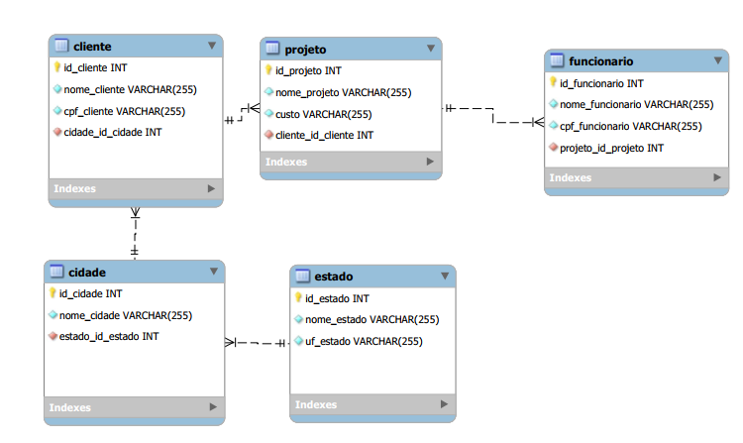

BANCO DE DADOS

Organização das Informações
Para que o banco de dados não ficasse bagunçado ou com dados repetidos, as informações foram separadas em 5 tabelas interligadas:

- estado: Guarda o nome e a sigla do estado (id_estado, nome_estado, uf_estado).
- cidade: Guarda as cidades e indica a qual estado elas pertencem (id_cidade, nome_cidade, estado_id_estado).
- cliente: Guarda o nome, o CPF e a cidade do cliente (id_cliente, nome_cliente, cpf_cliente, cidade_id_cidade).
- projeto: Guarda o nome do projeto, o valor do seu custo e o cliente dono dele (id_projeto, nome_projeto, custo, cliente_id_cliente).
- funcionario: Guarda o nome do funcionário, seu CPF e o projeto em que ele está trabalhando (id_funcionario, nome_funcionario, cpf_funcionario, projeto_id_projeto).

DESENVOLVIMENTO DA API REST COM O FRAMEWORK SPRING BOOT

O desenvolvimento da API iniciou-se com a configuração do arquivo pom.xml e as propriedades de conexão com o banco de dados no arquivo application.properties:

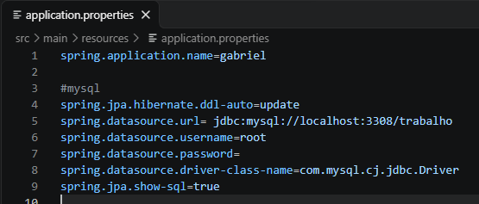

Código das Entidades Principais
As entidades Java foram anotadas com JPA e Lombok. Como exemplo demonstrativo da camada de modelo, apresentam-se as classes Estado e Cliente:

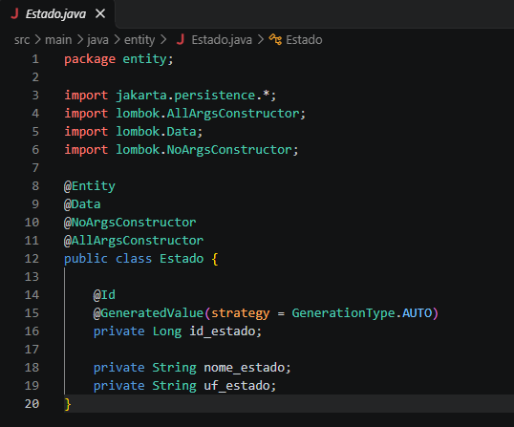
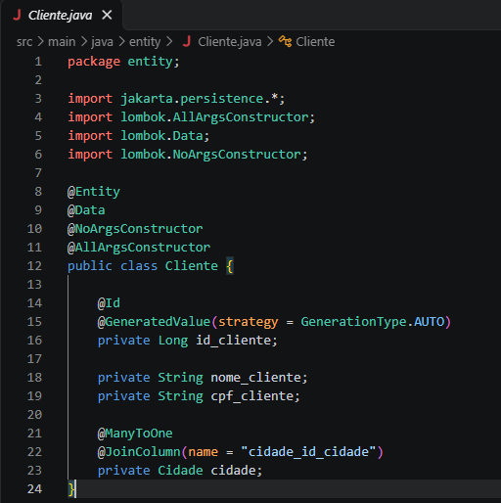

Repositores
Os Repositories são fundamentais na arquitetura do Spring Boot. Eles funcionam como uma ponte direta entre o código Java e o banco de dados MySQL. Exemplo do ClienteRepository:
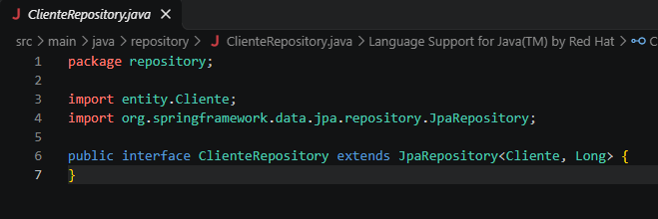

Estrutura dos Controladores REST
O controlador expõe endpoints para criação (POST), listagem (GET), atualização (PUT) e deleção (DELETE). Exemplo de implementação do ClienteController:
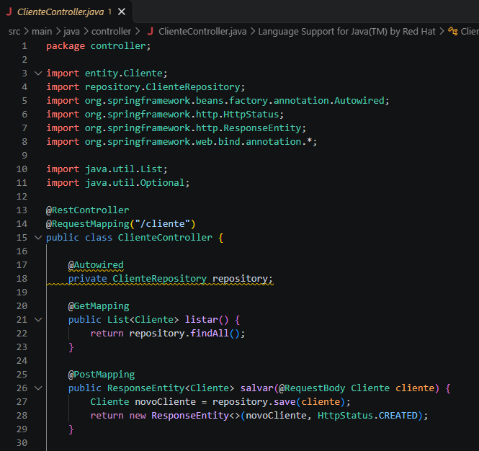
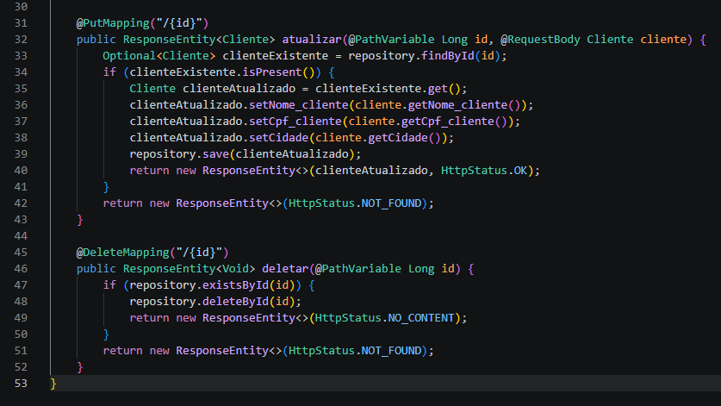

Validação das Operações via Insomnia
Para validar o correto funcionamento do sistema, foram executados testes ponta a ponta no aplicativo Insomnia, respeitando a sequência de cadastros devido às chaves estrangeiras.
Estrutura JSON utilizada no cadastro de Cliente no Insomnia:
POST
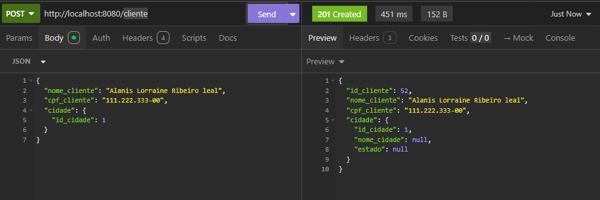

GET
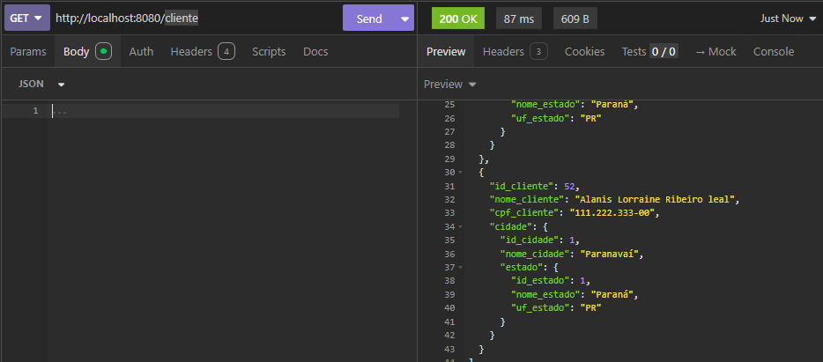

PUT
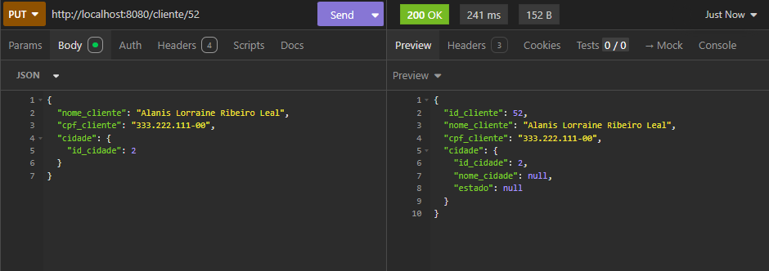

DELETE
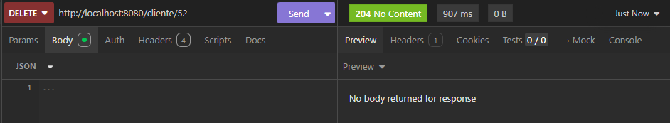

CONCLUSÃO

O trabalho cumpriu com todos os seus objetivos. A ideia de criar um sistema para organizar os dados da Ferraz Serviços se mostrou correta e eficiente na prática.
Com as mudanças solicitadas durante o projeto, como colocar o custo direto na tabela do projeto, adicionar o CPF do cliente e do funcionário, e criar a ligação entre cidade e estado, o sistema ficou completo e refletindo exatamente como a empresa funciona na vida real.
Como aprendizado principal, foi possível ver na prática como as informações enviadas pelo computador são salvas com segurança no banco de dados. Como passos futuros, recomenda-se criar telas amigáveis para que qualquer pessoa da empresa possa usar o sistema pelo navegador do computador ou pelo celular.

